M E D I E N - I N F O R M A T I O N

Neues Klosterleben im Benediktinerstift Raigern / Rajhrad in Mähren:
Kloster Raigern bei internationaler Plattform "Klösterreich"
(62 Zeilen zu je 60 Anschlägen/ 3.565 Zeichen)
Das Kloster Raigern (Rajhrad) ist das älteste Kloster in Mähren und eines der drei Benediktinerklöster in der Tschechischen Republik, das die Reformen Kaiser Josefs II. überlebt hat. Das Kloster wurde 1950 von den Kommunisten unter „Aktion K“ aufgelassen, die Klostergebäude wurden von der Armee genutzt. Beim Fall des Kommunismus gab es nur mehr zwei Mönche der ursprünglichen Mönchsgemeinschaft von Raigern, dennoch begannen die Benediktiner im Juli 1997 das stark in Mitleidenschaft gekommene Kloster Raigern wieder zu beleben. Mit Hilfe deutscher und österreichischer Benediktinerklöster konnten Teile des Klosters und das Pfarrhaus von anfangs 3 Mönchen wieder instandgesetzt werden. Das Ziel dieser kleinen Ordensgemeinschaft war, die Kontinuität des Benediktinerordens in Raigern wieder herzustellen, die Abtei zu beleben und das zerstörte Gebäude als Kulturdenkmal zu restaurieren. Heutzutage haben die Benediktiner in Raigern bereits 9 Mitbrüder.
Von den instandgesetzten Klostergebäuden befindet sich im Konventgebäude eine historische Bibliothek mit 65.000 Büchern, die auch für Ausstellungen des Museums für Literatur in Mähren dient. In der Prälatur wurde Raum für die Bibliothek und eine Sammlung moderner Kunst des Kunsthistorikers Professor Milos Stehlik geschaffen. Im September 2017 wurde ein neuer Proberaum des Chors von Raigern eröffnet. Die Klostertaverne wurde ebenfalls wieder hergestellt. Der größte Teil der Prälaturräume trägt jedoch immer noch Spuren, die an den Aufenthalt der Armee erinnern und wartet noch auf seine Reparatur.
Die internationalen Kontakte hatte das Kloster Raigern fast immer im Rahmen des Benediktinerordens. Zwischen den Jahren 1669 und 1758 gehörten die tschechischen Stifte zur Kongregation von Monte Cassino. Der meisten Kontakte hatte Raigern im 19. Jahrhundert mit den österreichischen Benediktinerklöstern. Ab 1880 haben die Benediktiner aus Österreich, Bayern und Tschechien gemeinsam die Zeitschrift „Wissenschaftliche Studien und Mitteilungen aus dem Benediktiner-Orden“ herausgegeben und die Redaktion dieser Revue hatte zwischen Jahren 1880 und 1910 ihren Sitz in Raigern. In diesen Jahren hatte Raigern sehr umfangreiche schriftliche Kommunikation und persönliche Kontakte mit Benediktinerklöstern aus ganz Europa.
Auch im Künstlerbereich hatte Raigern Kontakte vor allem nach Österreich. Am Ende des 18. Jahrhunderts arbeitete in den Diensten des Klosters Raigern der deutsch-mährische Maler Josef Winterhalder, der Jüngere. 1776 malte er die Kuppel über dem Chorraum der Stiftskirche St. Peter und Paul in Raigern aus, neben Mähren hatte der Künstler auch Auftragsarbeiten in Niederösterreich und Ungarn.
Bis 1813 war Raigern eine Propstei, die an der Prager Abtei in Breunau (Břevnov) angeschlossen war, und deswegen waren viele Kontakte bis zu diesem Jahr meist auf tschechische Länder beschränkt. 1950 wurden alle tschechischen Klöster aufgehoben und erst nach 1990 konnte sich das Klosterleben erneuern. Kontakte in das Ausland musste man auch neu aufbauen. Das gelingt zum Glück dem Stift Raigern ganz gut, vor allem durch die Kloster-Plattform Klösterreich.
Kontakt: Benediktinerstift Raigern / Rajhrad, Klášter 1, 66461 Rajhrad, Tschechien, Tel. +420 736 709 002,
raigern@kloesterreich.at, http://www.rajhrad.cz/benediktini/
https://sites.google.com/site/rajhradde/home
Informationen bei der Klösterreich-Geschäftsstelle, Hermann Paschinger, AUSTRIA, 3491 Straß im Straßertale, Straßfeld 333, Tel. +43 2735 5535-0, E-Mail: info@kloesterreich.at, www.kloesterreich.at, www.facebook.com/kloesterreich.
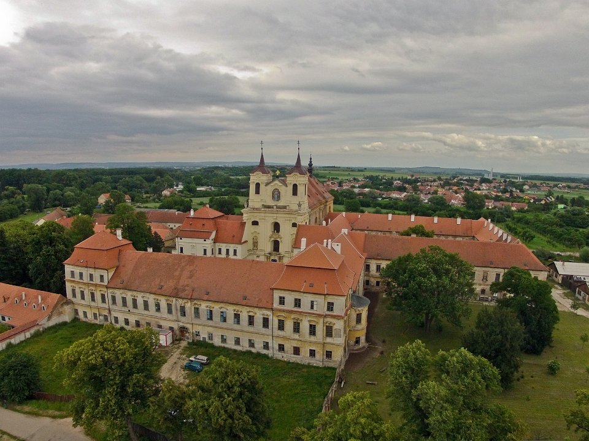
Bildtext: Das Benediktinerstift Raigern (Rajhrad) ist Mitglied der Such- und Orientierungsplattform Klösterreich: http://www.rajhrad.cz/benediktini/de_full_frameset.htm
Fotograf: Archiv des Stiftes Raigern
Fotocredit: Stift Raigern / Klösterreich
Ort: Raigern (Rajhrad), Mähren, Tschechien
Abdruck honorarfrei!

